“질환 정보 넘어 희망까지”…한미약품, 유튜브 수익으로 환우 돕는다

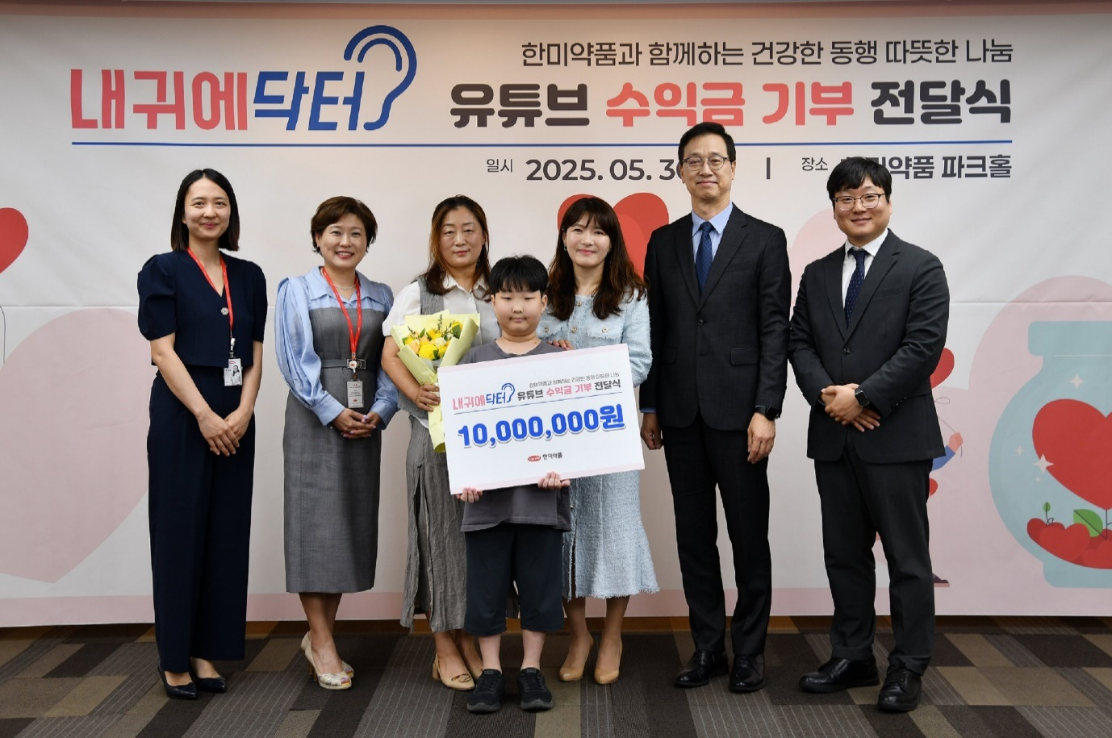
2019년부터 운영한 유튜브 채널 ‘내귀에닥터’, 누적 수익 1천만원 달성
전국 명의들이 직접 출연해 환자 눈높이 맞춘 질환 정보 제공
디지털 콘텐츠로 질병 인식 높이고 수익으로 환우 돕는 선순환 구조
<사진> 지난 30일 한미약품 본사에서 열린 ‘내귀에닥터 기부식’에서 한미약품 직원 및 환우 가족이 기념촬영을 하고 있다. 왼쪽부터 박보람 파트장(디지털마케팅팀), 박명희 전무(국내사업본부), 환우가족, 김현정 상무(디지털마케팅팀), 한미약품 박재현 대표이사, 정민우 그룹장(디지털마케팅팀)
(2025년 6월 18일) 한미사이언스 핵심 사업회사 한미약품이 디지털 콘텐츠 기반의 사회공헌을 통해 진정성 있는 ESG경영을 실천하고 있다.
한미약품은 지난 5월 30일 서울 송파구 본사 2층 파크홀에서 유튜브 채널 ‘내귀에닥터’를 통해 발생한 누적 수익금 1,000만원을 환우에게 전달하는 뜻깊은 기부식을 진행했다고 18일 밝혔다.

‘내귀에닥터’는 2019년부터 한미약품 디지털마케팅팀이 운영 중인 대국민 질환정보 유튜브 채널로, 전문의들이 출연해 환자 입장에서 이해하기 쉬운 질환 정보를 제공함으로써 초기 진단과 치료를 돕고 있다.

의학적 정보 전달의 전문성과 대중성을 동시에 갖춘 이 채널은 현재까지 높은 구독자 성원과 함께 꾸준한 성장세를 보이고 있으며, 채널 운영을 통해 발생한 수익 전액을 환우 치료비로 환원하는 구조로 운영되고 있다.

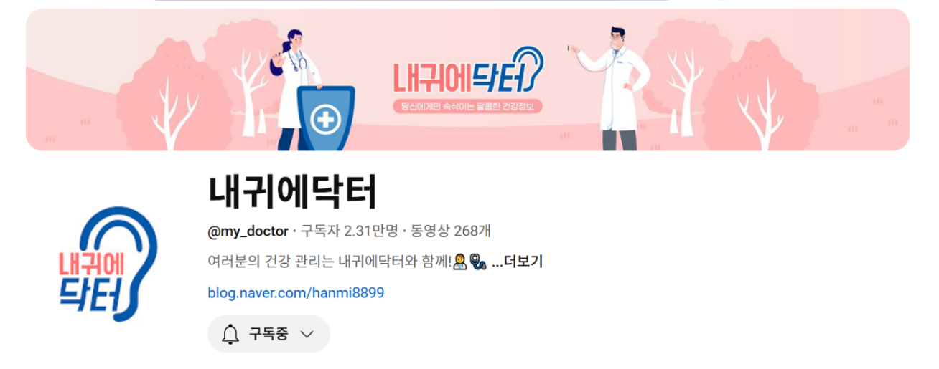
이번 기부는 단순한 금전적 후원에 그치지 않고, 내귀에닥터 채널 커뮤니티가 함께 수혜환우를 선정하는 과정을 통해 의미를 더했다. 유튜브 채널 내 공모를 통해 접수된 다양한 사연 중 투표를 거쳐 만성혈소판감소증을 앓고 있는 11세 소아환우가 최종 후보로 선정됐다. 기부식에는 박재현 대표이사를 비롯한 주요 임원진과 환우 가족이 참석해 나눔의 시간을 함께 했다.
<사진> 유튜브 건강정보 채널 ‘내귀에닥터’

한미약품은 건강 콘텐츠 채널 ‘내귀에닥터’를 통해 환자들에게 단순한 정보 제공을 넘어, 소통을 확대하고 치료 과정에 실질적인 도움을 주겠다는 목표로 채널을 운영하고 있다.

‘내귀에닥터’는 다양한 질환 정보를 담은 콘텐츠를 누구나 자유롭게 시청할 수 있도록 구성됐으며, 현재 ▲전국의 명의가 바쁜 일상 속에서도 짧고 핵심적인 건강 정보를 전달하는 ‘5분진료TV’ ▲암에 대한 올바른 이해와 치료 방향을 제시하는 ‘암VS앎’ ▲의사가 직접 가짜 뉴스에 대한 팩트 체크를 통해 건강 정보의 진위를 가리는 ‘뉴스읽는의사’로 운영되고 있다. 한미약품은 앞으로도 ‘내귀에닥터’를 통해 환자 중심의 건강 콘텐츠를 지속적으로 제공함으로써, 국민 건강 증진에 기여한다는 방침이다.

이 외에도 한미약품은 만성질환 환자의 복약 순응도 향상을 위한 전용 앱 개발, 골다공증 환자의 치료 주기 관리 솔루션 등 다양한 디지털 기반 ESG 활동을 지속하고 있다.

한미약품 박재현 대표는 “환자의 삶에 실질적인 도움을 주기 위한 콘텐츠가 누적된 수익으로 다시 환자에게 돌아가는 선순환 구조를 만들 수 있어 뜻깊다”며 “앞으로도 ‘내귀에닥터’를 비롯한 다양한 디지털 콘텐츠를 통해 더 많은 환자들에게 유익한 정보와 희망을 전달할 수 있도록 노력하겠다”고 밝혔다.
<끝>
■ 자료 문의 : 김예지 대리 (02 410 0411)

